**Лабораторная работа 9**

**Системы контроля версий. Основы работы в Git**

**Цель работы:** ознакомление с основными возможностями системы контроля версий Git.

Проверяем установленную версию

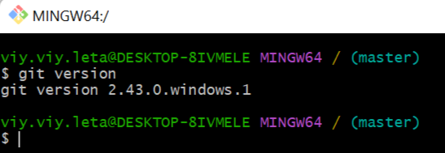

Выполните конфигурацию гит.

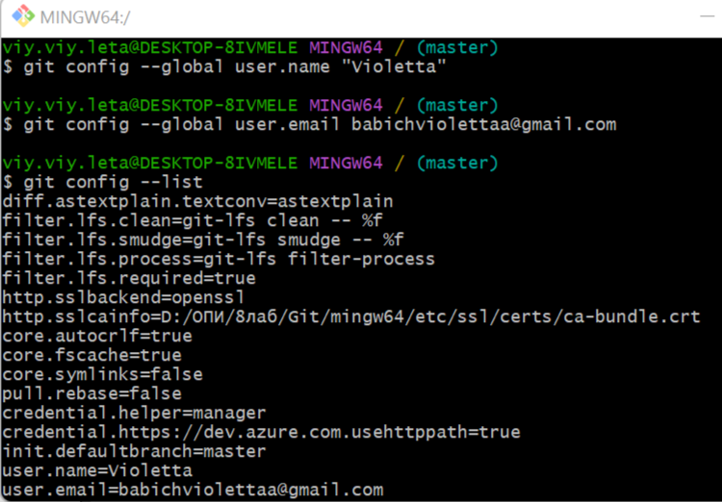

Создайте локальный репозиторий.

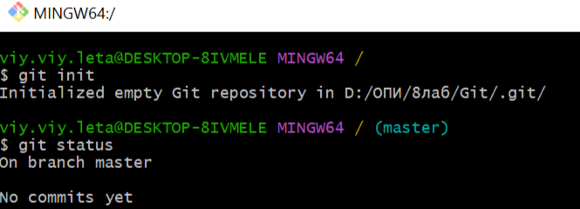

Проиндексируйте файл Hello.txt

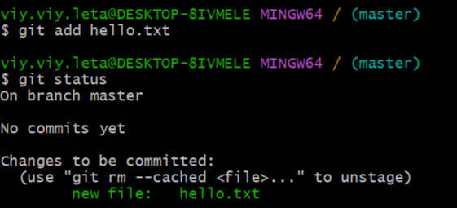

Изучаем commit

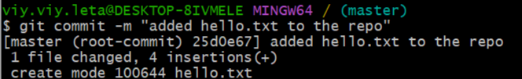

Ветвление

1. Создание новой ветки и переключение на новую ветку

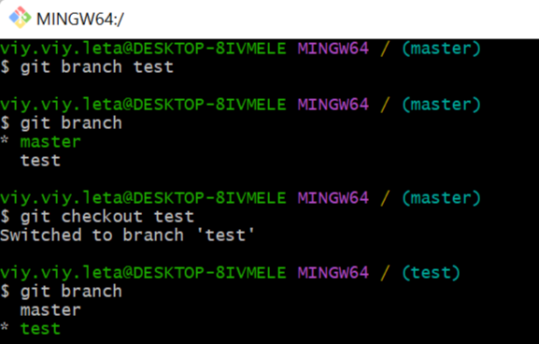

1. Добавляем файл в ветку test

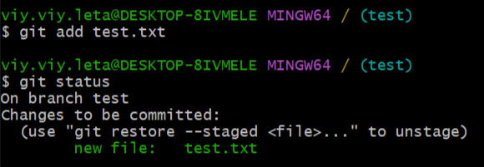

1. Указатель на test

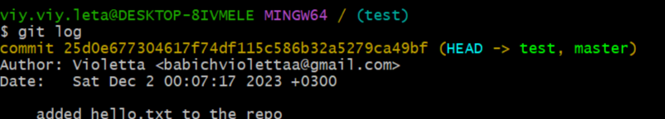

1. Слияние

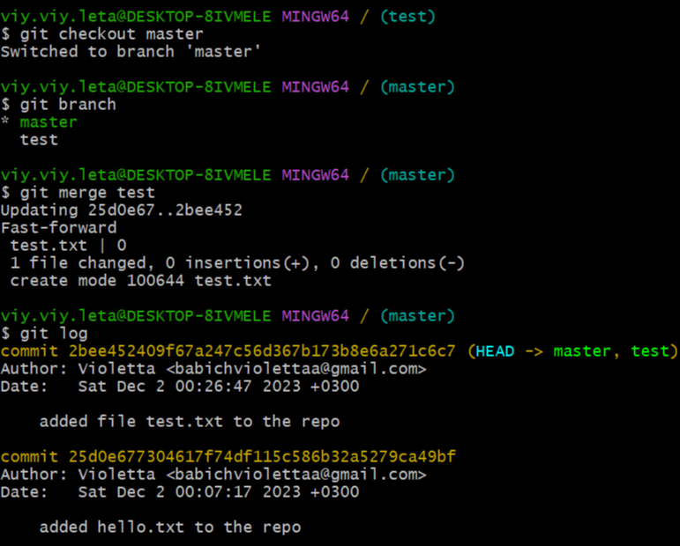

**Ответы на вопросы**

1. **Что такое система контроля версий, для чего ее используют?** Определение: Система контроля версий (СКВ) – это инструмент, предназначенный для отслеживания изменений в исходном коде и других составляющих проекта в течение времени.

СКВ используют для:

* Организации совместной работы нескольких разработчиков над проектом.
* Отслеживания и восстановления предыдущих версий файлов.
* Управления исходным кодом, документацией и другими ресурсами проекта.

1. **Какой принцип хранения файлов использует Git?**

Git использует принцип распределенной системы контроля версий. Каждый пользователь, копируя репозиторий, получает полную копию истории проекта. Это отличается от централизованных систем, где история хранится на сервере.

1. **В чем отличие Git от других систем контроля версий?**

Git является распределенной системой контроля версий, что означает, что каждая копия репозитория содержит полную историю. Это обеспечивает независимость от центрального сервера. В отличие от централизованных систем, таких как SVN, где история хранится на сервере, Git позволяет работать независимо в офлайн-режиме.

1. **В каких трех основных состояниях файлы могут находиться в Git ?**

* Измененные (Modified): Файл был изменен, но не проиндексирован.
* Индексированные (Staged): Изменения файла проиндексированы для последующего коммита.
* Зафиксированные (Committed): Изменения файлов зафиксированы в локальной базе данных репозитория.

1. **Что такое индексация файла? Какой командой она выполняется?**

Индексация (Staging) – это процесс подготовки изменений файлов для коммита. Команда для индексации файла: git add <filename>.

1. **Что такое фиксация файла? Какой командой она выполняется?**

Фиксация (Commit) – это сохранение индексированных изменений в истории проекта. Команда для фиксации: git commit -m "Сообщение коммита".

1. **Продемонстрируйте команду проверки выбранных настроек.**

git config --list – отобразить все выбранные настройки Git.

1. **Как инициализировать репозиторий в существующей папке?**

Перейти в папку проекта в командной строке и выполнить git init.

1. **Как указать файлы, за которыми должна следить система?**

Использовать git add <filename> для индексации конкретных файлов или git add . для индексации всех измененных файлов.

1. **Как выполнить фиксацию изменений?**

Выполнить git commit -m "Сообщение коммита" для зафиксирования изменений.

1. **Какой командой определить состояния файлов?**

git status – отобразить состояние файлов в репозитории.

1. **Для чего создается файл .gitignore? Поясните его структуру**

Файл .gitignore используется для указания файлов и папок, которые Git должен игнорировать при отслеживании изменений. Каждая строка в файле представляет собой шаблон для файлов или папок, которые не должны попадать в репозиторий.